**TRƯỜNG ĐẠI HỌC KHOA HỌC TỰ NHIÊN**

**KHOA CÔNG NGHỆ THÔNG TIN**

QUẢN LÝ DỰ ÁN PHẦN MỀM

**NHÓM 3: WEBSITE CHAT BOT ONLINE THEO CHỦ ĐỀ**

Hướng dẫn thiết lập môi trường và biên dịch mã nguồn

Giáo viên LT: Thầy Ngô Huy Biên

Giáo viên TH: Thầy Ngô Ngọc Đăng Khoa



**Bộ môn Công nghệ phần mềm**

**Khoa Công nghệ thông tin**

**Đại học Khoa học tự nhiên TP HCM**

Mục lục

I. Cài đặt ngrok 4

II. Lấy script trên recast.ai 6

III. Tạo API key 7

IV. Chạy thử Demo 8

**Bảng ghi nhận thay đổi tài liệu**

|  |  |  |  |
| --- | --- | --- | --- |
| Thời gian | Phiên bản | Mô tả | Tác giả |
| 29/10/2017 | 1.0 | Soạn thảo tài liệu | Vũ Đình Thăng |

# Cài đặt ngrok

Tải file cài đặt tại ngrok.com

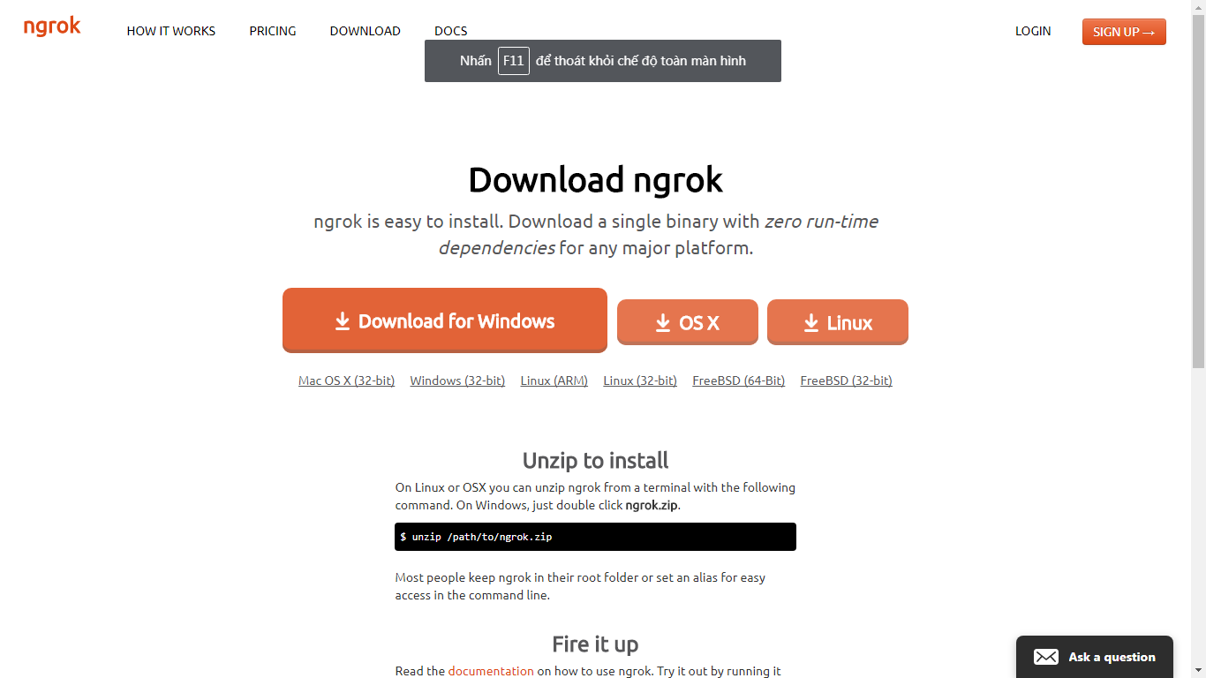

Bấm download for windown.

Giải nén file .zip vừa mới down về



Kết quả thu được là 1 file ngrok.exe



Chạy file ngrok.exe

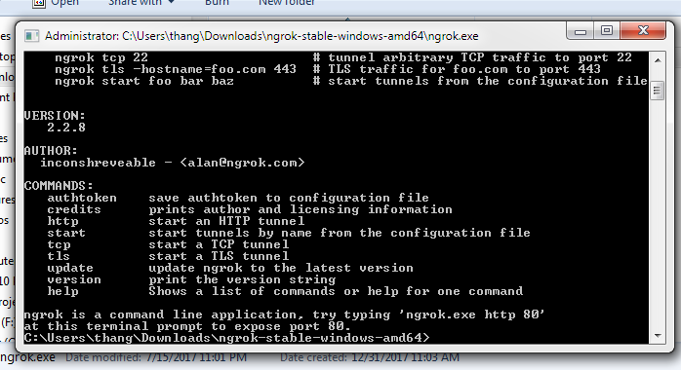

Gõ lệnh ngrok http <port>, cụ thể là ngrok http 3000, sẽ thu được kết quả sau:

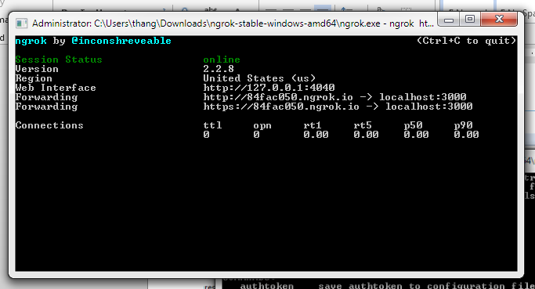

# Lấy script trên recast.ai

Đăng cập vào recast.ai, chép webchat script

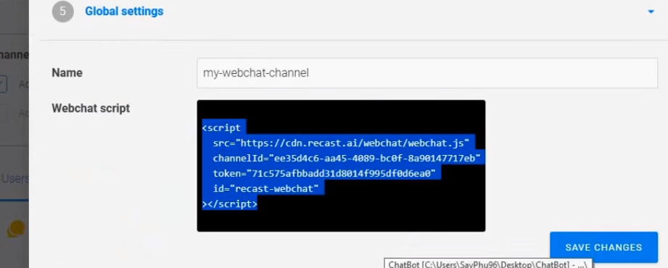

Import đoạn script trên vào file home.ejs



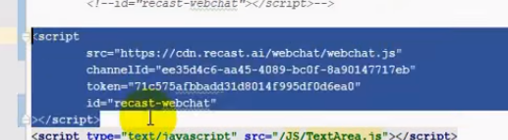

Để customize giao diện, di chuyển gitbash đến thư mục WebChat, gõ lệnh npm run build

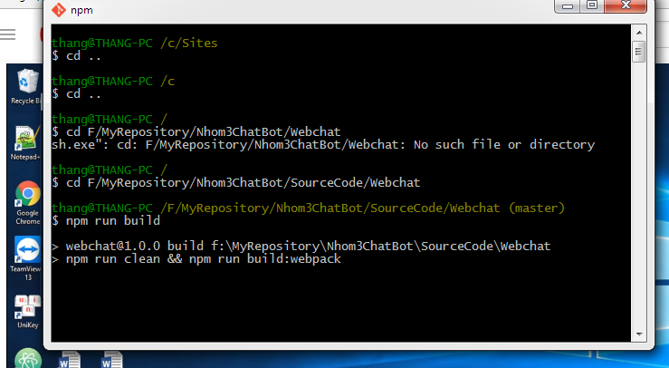

# Tạo API key

Đăng nhập vào google console for developer, enable youtube api.

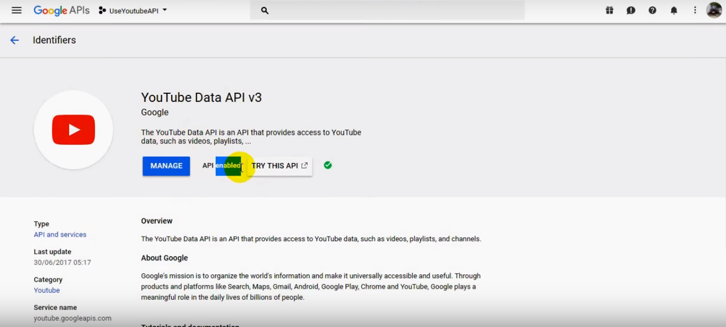

Chọn tab Identifier để lấy api key:

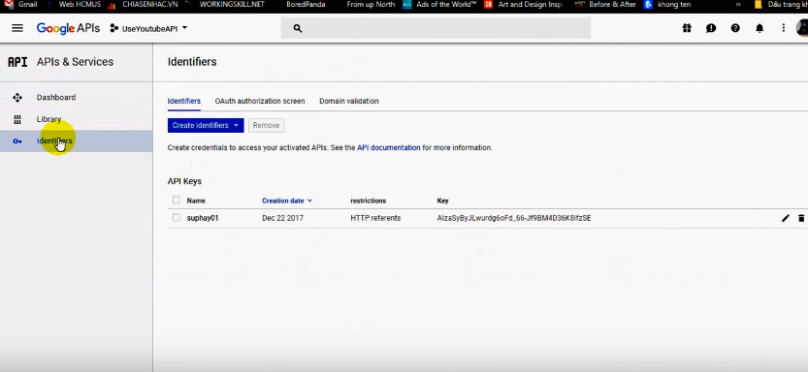

Vào tab oAuth authorization screen, bấm vào nút recording:

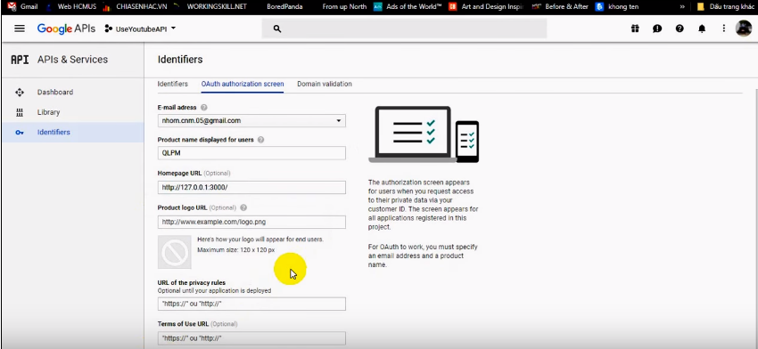

# Chạy thử Demo

Di chuyển cửa sổ cmd đến thư mục Sourcecode, gõ lệnh npm-start



Bây giờ tiến hành chạy thử. Gõ địa chỉ localhost:3000 vào thank địa chỉ:

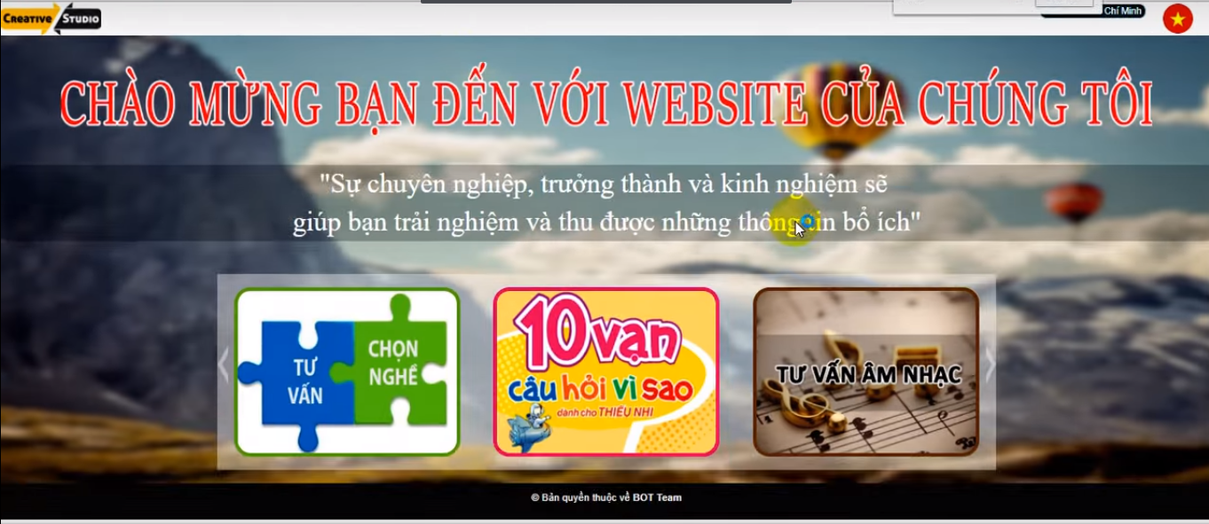

Lựa chon một máy chủ và làm theo hướng dẫn để trò chuyện cùng chat bot. Đối với chat bot tư vấn âm nhạc chúng ta có thể trực tiếp thưởng thức các đoạn video.

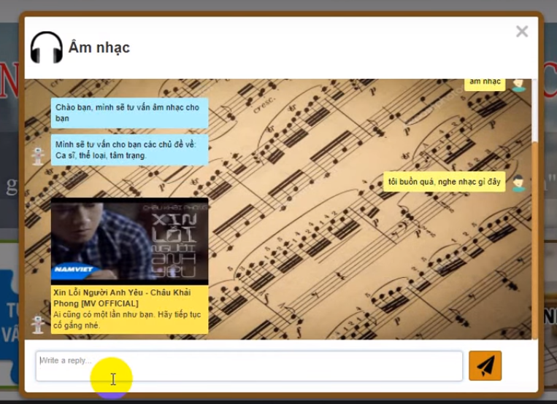

Bot đố vui

